[Título del documento]

[Subtítulo del documento]

Marina Laguna

[Nombre de la empresa]  [Dirección de la compañía]

Descripción del sitio

Nuestra página web esta creada para una zapatería que fabrica zapatos y productos de piel de manera artesanal y vende productos de otras marcas filiales llamada “El Tacón de Oro”

Voz/Tono

Paleta de Colores

La paleta de colores utilizada en el diseño de la página web será el siguiente.

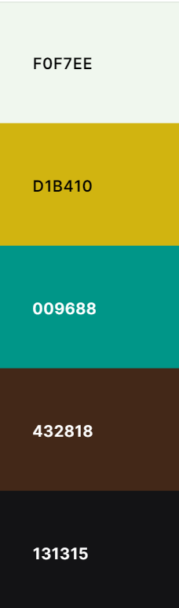

F0f7EE (mint cream) 🡪 utilizaremos este color para el fondo de nuestra página web.

D1B410 (old gold) 🡪

009688 🡪

432818 🡪

131315 🡪

Iconografía

Imágenes

Elementos interactivos